Инструкция по прошивке видеорегистратора DEXP RX-100.
Процесс прошивки устройства следующий:
1) Отформатировать карту памяти, скопировать файл «FW96220A.bin» в корневую директорию карты.
2) Загрузить SD-карту в устройство.
3) Включить устройство, после чего начнется обновление прошивки.
4) После успешного обновления прошивки, регистратор начнет запись.
5) Остановить запись, и извлечь карту памяти.
ВАЖНО!
Данный регистратор был выпущен несколькими партиями, отличающимися аппаратными ревизиями, и для каждой партии – своя прошивка.
Прошивка регистратора файлом для другой ревизии может нанести устройству непоправимый ущерб, вплоть до его неисправности.
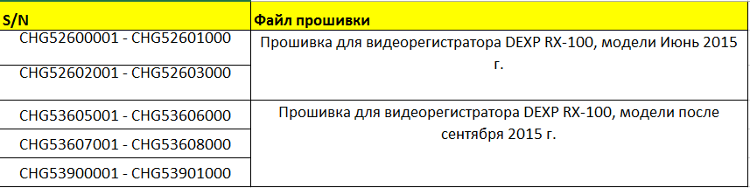

Помните о том, что, прошивая устройство самостоятельно, либо самостоятельно внося изменения в конструкцию, вы можете нанести устройству непоправимый ущерб, и лишиться права гарантийного обслуживания. Чтобы этого избежать - доверьте это специалистам сервисных центров.

